**Муниципальное бюджетное дошкольное образовательное учреждение – детский сад комбинированного вида № 55**

620050 Свердловская обл. г. Екатеринбург, ул. Минометчиков 32

[mdou-kombvid55@eduekb.ru](mailto:mdou-kombvid55@eduekb.ru) +7 (343) 366-53-75

**Программа фестиваля семейного отдыха**

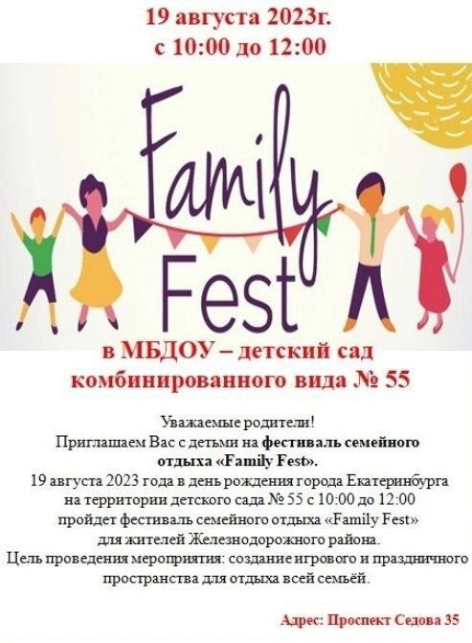

|  |
| --- |
| Дата: 16.08.2025г  Время: с 10:00 до 13:00  Место: МБДОУ – детский сад комбинированного вида № 55  Адрес: ул. Минометчиков, 32 |

Екатеринбург, 2025г.

**ПРОГРАММА**

**проведения фестиваля семейного отдыха «Family Fest» для детей дошкольного возраста и их родителей на площадке МБДОУ – детский сад комбинированного вида № 55 вместе с МБДОУ – детский сад №458**

**"Семейные выходные в ДОУ"**

**Цель:** создание игрового и праздничного пространства для отдыха всей семьёй.

**Задачи:**

1. Создание благоприятных условий для развития семейного художественного-эстетического творчества, музыкального развития, стимулирование семейных творческих связей.

2. Установление партнерских отношений с семьями воспитанников.

**Организатор фестиваля:** МБДОУ – детский сад комбинированного вида № 55

**Ответственный за мероприятие:** Заместитель заведующего Аванесян Л.Л.

**Участники:** Аванесян Л.Л., заместитель заведующего; Батальцева И.Г., учитель-логопед;[Хочу такой сайт](https://сайтобразования.рф/) Поморцева Н.С., инструктор по ФК; Ташкинова П.Ю., воспитатель. ДОУ №458: Ялунина О.В., заместитель заведующего; Сергеева С.Д., воспитатель.

|  |  |  |  |  |
| --- | --- | --- | --- | --- |
| **№** | **Этапы** | **Время проведения** | **Место проведения** | **Ответственные** |
| 1 | Информирование родителей (раздача буклетов) | С 12.08. по 16.08.2025г. | МБДОУ – детский сад комбинированного вида № 55 | Заместитель заведующего; Педагоги МБДОУ |
| 2 | Встреча воспитанников, родителей (законных представителей) детей, направление по тематическим площадкам | С 10:00 до 13:00  16.08.2025г. | Главный вход на территорию МБДОУ | Заместитель заведующего; Педагоги МБДОУ |
| 3 | Семейная зона «Здоровая семья»  спортивные игры на свежем воздухе | С 10:00 до 13:00  16.08.2025г. | Физкультурная площадка | Инструктор по ФК  Поморцева Н.С. |
| 4 | Семейная зона «Рисует семья»  Техническое творчество  Мастер-класс рисование мыльными пузырями | С 10:00 до 13:00  16.08.2025г. | Прогулочная площадка | Воспитатель  Ташкинова П.Ю. |
| 5 | Семейная зона «Мастерит семья»  Техническое творчество  изготовление браслетов из природного материала | С 10:00 до 13:00  16.08.2025г. | Прогулочная площадка | Учитель-логопед  Батальцева И.Г. |
| 6 | Семейная зона «Мастерит семья»  Техническое творчество  изготовление открыток из макарон | С 10:00 до 13:00  16.08.2025г. | Прогулочная площадка | Воспитатель Сергеева С.Д., Ялулина О.В., заместитель заведующего |

Отчетный материал на официальном сайте МБДОУ, по ссылке <https://mbdou55.tvoysadik.ru/site/pub?id=542>